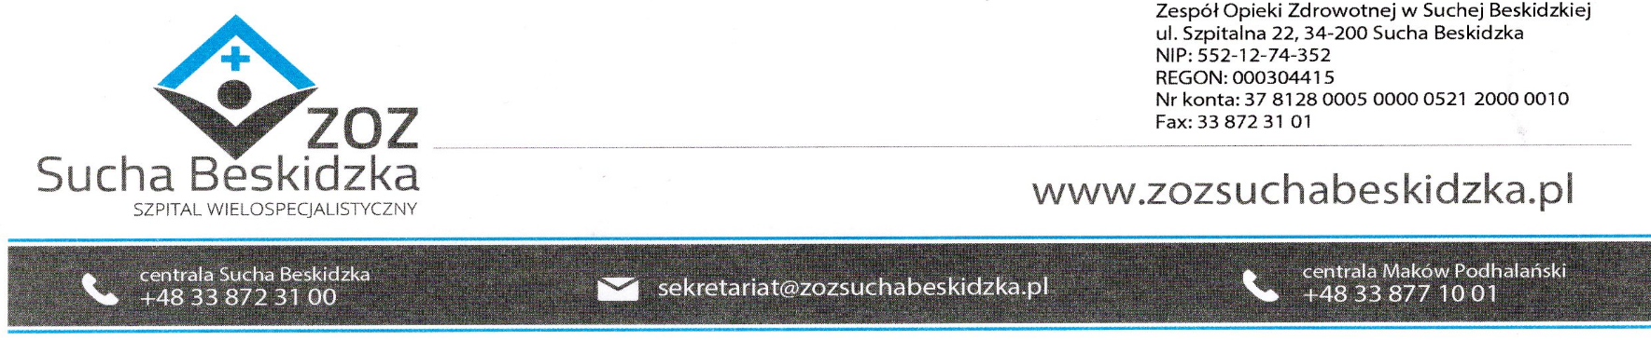
Znak: ZOZ.V.010/DZP/07/24 Sucha Beskidzka dnia 20.03.2024r.

Dotyczy: Postępowania na dostawę sprzętu 1x użytku oraz materiałów medycznych: ZOZ.V.010/DZP/07/24.

Dyrekcja Zespołu Opieki Zdrowotnej w Suchej Beskidzkiej odpowiada na poniższe pytania:

Pakiet 41 Poz. 1 Prosimy o dopuszczenie strzygarki innej niż opisanej przez Zamawiajacego. Prosimy o dopuszczenie strzygarki z funkcjonalnością obracania głowicy o 45º w lewo i w prawo jako rozwiązana równoważnego - jest to parametr lepszy (ułatwia usuwanie owłosienia w trudnodostępnych miejscach).
Prosimy o dopuszczenie strzygarki z 2 różnymi typami kompatybilnych ostrzy jednorazowych, w przypadku gdy strzygarka posiada w/w trzyzakresową, obrotową głowicę ułatwiającą usuwanie owłosienia z trudno dostępnych okolic ciała. Prosimy o dopuszczenie strzygarki ładowanej kontaktowo.
Odp. Zamawiający podtrzymuje zapisy SWZ.

Poz. 2. Prosimy o dopuszczenie ostrzy uniwersalnych innych, niż opisanych przez Zamawiającego pasujących do zaproponowanej powyżej strzygarki. Szerokość cięcia ostrza 36 mm, ostrza mikrobiologicznie czyste. Konstrukcja ostrza wyklucza jakiekolwiek uszkodzenie skóry wolne od lateksu; pakowane: 1szt / blister; 50 blistrów/ pudełko.
Odp. Zamawiający podtrzymuje zapisy SWZ.

Poz. 3. Prosimy o dopuszczenie ostrzy do włosów grubych innych, niż opisanych przez Zamawiającego pasujących do zaproponowanej powyżej strzygarki. Szerokość cięcia ostrza 36 mm, ostrza mikrobiologicznie czyste. Konstrukcja ostrza wyklucza jakiekolwiek uszkodzenie skóry, wolne od lateksu; pakowane: 1szt / blister; 25 blistrów/ pudełko. Prosimy o dopuszczenie 25 szt. zamiast 20 szt. w jednym opakowaniu zbiorczym.
Odp. Zamawiający podtrzymuje zapisy SWZ.

Poz. 4. Prosimy o dopuszczenie ostrzy uniwersalnych innych, niż opisanych przez Zamawiającego pasujących do zaproponowanej powyżej strzygarki. Szerokość cięcia ostrza 36 mm, ostrza mikrobiologicznie czyste. Konstrukcja ostrza wyklucza jakiekolwiek uszkodzenie skóry wolne od lateksu; pakowane: 1szt / blister; 50 blistrów/ pudełko. Prosimy o dopuszczenie 50 szt. zamiast 20 szt. w jednym opakowaniu zbiorczym.
Odp. Zamawiający podtrzymuje zapisy SWZ.

